**Técnica NAT y VPN**

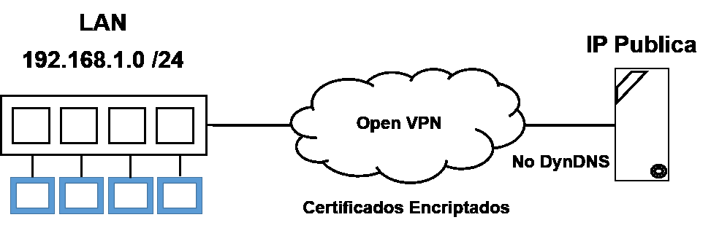

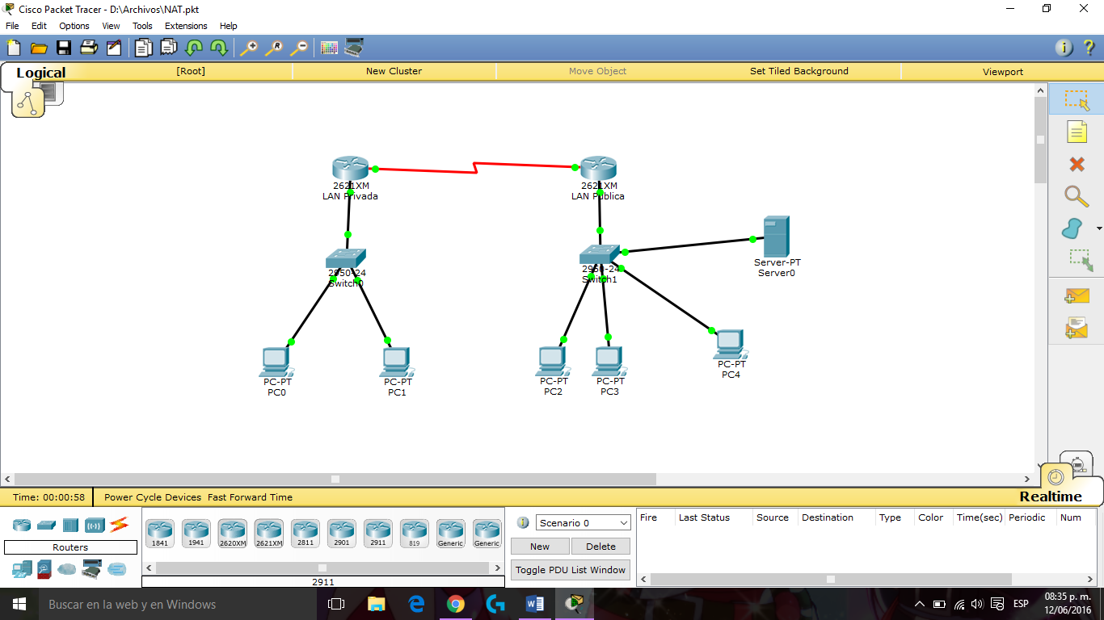

**Paso 1. Configurar Todas las Interfaces Seriales y Fastethernet**

**Paso 2. Configurar un Enrutamiento RIP, EIGRP, OSPF, Etc.**

**Paso 3. Configurar NAT en la LAN Privada (Router 1).**

* *Router1(config)# Access-list 1 permit 192.168.1.0 0.0.0.255*
* *Router1(config)# ip nat inside source list 1 int s0/0 overload*
* *Router1(config)# int fa 0/0*
* *Router1(config-if)# ip nat inside*
* *Router1(config-if)# exit*
* *Router1(config)# int s0/0*
* *Router1(config-if)# ip nat outside*
* *Router1(config-if)# exit*

**Conclusión**

Se puede concluir con esta práctica que NAT y VPN nos sirve para establecer una comunicación segura entre dos puntos traduciendo una IP privada a una publica permitiendo así proteger la información que se envié entre estos dos puntos.